Спортивно-развлекательное мероприятие
«Добро пожаловать или вход воспрещен!»

Цель: формировать у детей и их родителей устойчивые навыки соблюдения правил безопасного поведения в процессе совместной деятельности
Задачи:
- учить правилам безопасного поведения;
- воспитывать дисциплинированность;
- формировать положительное отношение к ценности здоровья;
- способствовать профилактике простудных заболеваний;
- развивать двигательную активность воспитанников;
- привлекать родителей к активному участию в совместной деятельности с ребёнком в условиях детского сада.

Оборудование: пилотки и галстуки красного цвета, галстуки синего, желтого и зеленого цвета, палатка, сетка для полосы препятствий «Зигзаги», веревка, дощечки, палки (колья) для создания мостика, дрова для выкладывания костра, схемы видов костров, игрушечные рули, велотренажеры, разметка «зебра», светофор, емкости с водой, водные пистолеты.

Ход мероприятия
Начальник лагеря объявляет в микрофон:
- Внимание, внимание, все отряды приглашаются на утреннюю линейку.
Дети подготовительной, старшей, средней групп вместе с воспитателями под маршевую музыку проходят на спортивную площадку, строятся.
Начальник лагеря: Сегодня 18 июля, вторник. Отряды внимание на флаг.
Звучит отрывок Гимна.
Командиры отрядов (воспитатели) по очереди рапортуют начальнику лагеря:
- Отряд …. на утреннюю линейку построен. Командир отряда …
Начальник лагеря: Итак, отряды, внимание! Сегодня в нашем лагере объявляется родительский день …
Дети: Ура.
Физрук свистит в свисток, показывает жест «успокоиться».
Начальник лагеря: Это значит, что сегодня в лагере будет много посторонних. Наша с вами задача: первое – за территорию лагеря не ….
Дети: Шагу.
Начальник лагеря: Правильно. Второе – не мытые овощи, фрукты, скоропортящиеся и вредные продукты не …
Дети: Есть.
Начальник лагеря: Третье – при расставании с мамами и папами не …
Дети: Хныкать.
Начальник лагеря: Сегодняшний день должен пройти с пользой не только для нас, но и для ваших родителей. И самое главное сегодняшнего дня что?
Дети: Дисциплина!
Начальник лагеря: Правильно. Запускай …
Звучит торжественная музыка, поднимается транспарант «Добро пожаловать!», входят родители с сумками. Родителей встречают у ворот медицинская сестра, отдает распоряжение оставлять сумки. Родители проходят на спортивную площадку и встают за своими детьми.

Начальник лагеря: Уважаемые мамы и папы, наступило солнечное лето. Наши с вами задачи:
1. Укрепить здоровье детей
2. Накормить вкусной и здоровой пищей
3. Закалить.
В свою очередь мы Вам расскажем, покажем и научим, как это сделать. Для того чтобы сегодняшний день был увлекательным, познавательным и насыщенным, все должны помнить о чем …
Все вместе: Дисциплине.
Начальник лагеря командует своему коллективу: Начинай.
Выбегает физрук, встает перед отрядами.
Физрук: Доброе утро товарищи, на утреннюю гимнастику становись.
Дети и взрослые расходятся на расстояние вытянутых рук между собой. Включается фонограмма «Утренняя гимнастика» (вариант для радиоэфира советского прошлого).
После утренней гимнастики на середину в недоумении выходит медицинская сестра.
Медицинская сестра: Уважаемы родители, проверив вашу ручную кладь на пропускном пункте нашего лагеря, я пришла в ужас. Я просто в шоке от того, какими продуктами вы собирались накормить своих детей.
Обращается к родителям: Вы мамочка, что привезли ребенку? … А у вас товарищ, что было в сумке… Как можно было додуматься привезти блок жевательной резинки. В нашем лагере сбалансированное, десятидневное, адаптированное под детский организм меню. А он жвачки… Призываю всех, товарищи, придерживаться здорового питания. И ещё раз напоминаю всем, что мы не едим…
Дети: Чипсы
Медсестра: Не жуем…
Дети: Жвачки.
Медсестра: Не пьем.
Дети: Кока-Коллу.
Начальник лагеря: Уважаемые взрослые, сейчас каждому отряду вручается путевой лист. Ваша задача – пройти станции, указанные в этих путевых листах. Помогут вам в этом наши вожатые – Маша, Марина и Рая. По сигналу начинаем движение и не забываем в пути о чем?
Все: Дисциплине.
Звучит звук горна.
Начальник лагеря: В путь!!!
Звучит «Вместе весело шагать» М. Матусовский, В. Шаинский, отряды отправляются по станциям согласно маршрутным листам.

Станции:
1.«Лесная»
Вожатый: Итак, вы попали в лес. Необходимо помнить о правилах безопасного поведения в лесу.
Беседа с детьми и взрослыми о правилах безопасного поведения в лесу.
Содержание беседы:
В лесу нельзя:
- удаляться от группы, удаляться от взрослых;
- уходить в глубь леса;
- что либо есть, без разрешения взрослых;
- трогать руками детенышей животных, забирать их с собой;
- мусорить, шуметь в лесу, слушать громкую музыку;
- дразнить диких животных, если они вам встретятся;
- ловить незнакомых насекомых, их укусы могут быть опасны;
- ломать ветки кустов и деревьев;
- разводить огонь, сжигать сухую траву и листья;
- рвать цветы и растения с корнем, так как они больше не вырастут;
- разрушать муравейники, муравьи являются санитарами леса;
- трогать гнезда птиц, уносить птенцов с собой.
Что можно делать в лесу:
- собирать лекарственные травы под присмотром взрослых;
- собирать съедобные грибы и ягоды под присмотром взрослых.
Уважаемые взрослые, помните:
- Место похода должно быть безопасным, неоднократно пройденным и хорошо известным вам;
- Для похода в лес выбирайте первую половину дня. Не забывайте, что в лесу темнеет раньше, чем в городе;
- Отправляясь в поход, позаботьтесь о перекусе. Никакого сырого мяса – разводить костер в лесной зоне – запрещено и опасно. Берите с собой хлеб, салаты, консервы, колбасы и сыры. Не забывайте о питьевой воде.
- Иметь с сбой средство от насекомых.
Сейчас вы видите перед собой полосу препятствий, проходя которую вы должны помнить о …
Все: Дисциплине.
Вожатый: И технике безопасности.
Полоса препятствий:
- «Зигзаги»
- «Паутина»
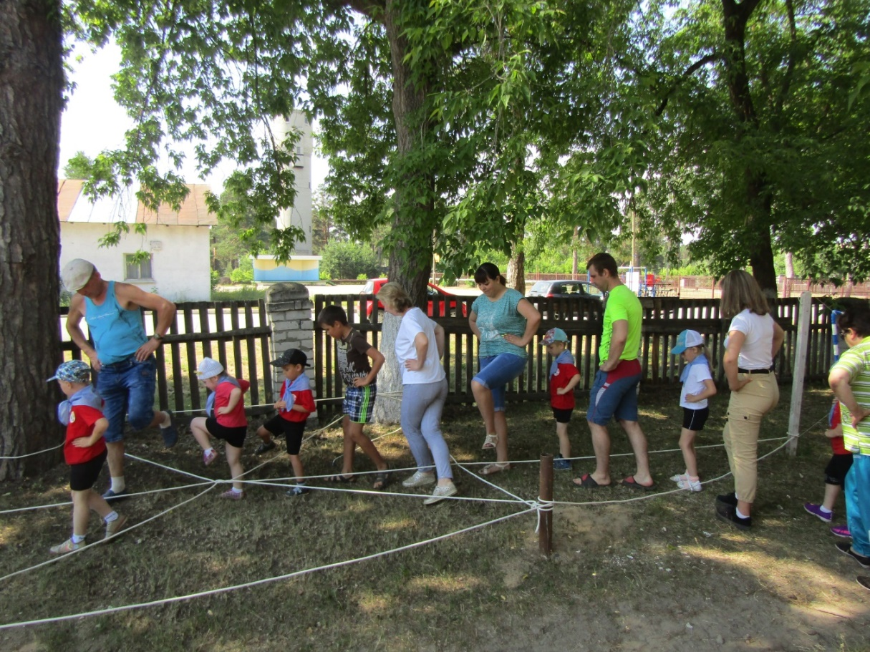
- «Переправа» (взрослые страхуют детей).
- «Болото»

После прохождения «Полосы препятствий» вожатый: случаются ситуации, когда необходимо разжечь костер. Вы видите изображения видов костров, сложите дрова для одного из них.
Дети при помощи взрослых выкладывают один из костров.
Вожатый: В походы с ночевкой берут с собой что…?
Дети: Палатку.
Задание взрослым «Разложи палатку»

2. «Закаливающая»
Вожатый: Вы попали на станцию закаливания. Главная задача взрослых и детей в летнее время проводить как можно больше времени на свежем воздухе, получить как можно больше пользы от солнечных ванн и водных процедур. Для того чтобы закаливание принесло исключительно пользу для здоровья нужно помнить о …
Все: Дисциплине.
Вожатый: Правильно. Это значит:
- Выходя на улицу в жаркую погоду, обязательно надеваем что …
Все: Панамы, кепки.
- Для того чтобы избежать перегрева на солнце в жару рекомендуется гулять …
Все: В утреннее и вечернее время.
- Купаться можно только…
Все: В разрешенных местах. Детям только под присмотром взрослых.
Вожатый: Уважаемые взрослые помните:
- Солнце – это прекрасно. Длительное пребывание на солнце – плохо.
- Купание – это хорошо. Многочасовое купание – плохо.
- Нельзя после перегрева на солнце или длительного беге резко прыгать в холодную воду. Предварительно нужно сполоснуться водой.
Вожатый: Переходим к оздоровительным процедурам.
Дети и взрослые встают в одну шеренгу для выполняют игрового массажа. Включается фоновая музыка «Музыка счастья» А. Рыбникова.

Массаж рук «Строим дом»
Целый день тук да тук | Похлопывать ладонью руки от кисти к плечу сначала по левой, а затем по правой руке.
Молоточки стучат, строим домик для зайчат | Поколачивать кулаком сначала по левой, а затем по правой руке от кисти к плечу.
Молоточки стучат, строим домик для бельчат. | Поколачивают кулаком левой руки по кулаку правой руки или наоборот.
Этот дом для белочек, | Растирают кулаком левой руки правую руку.
Этот дом для зайчиков, | Растирают кулаком правой руки левую руку.
Этот дом для девочек, | «Пробегают» пальцами от кисти к плечу по левой руке.
Этот дом для мальчиков. | «Пробегают» пальцами от кисти к плечу по правой руке.
Вот какой хороший дом, | Поглаживают ладонью левую руку от кисти к плечу.
Как мы славно заживем! | Поглаживают ладонью правую руку от кисти к плечу.
Будем песни распевать, веселиться и плясать! | «Тарелочки» - вид танцевальных движений, имитирующих скользящие движения оркестровых тарелок: правая рука с размаху двигается сверху вниз, левая рука – снизу вверх.
Массаж спины «Дятел»
Дети и взрослые встают друг за другом «паровозиком» и выполняют массаж
Дятел жил в дупле пустом,  Дуб долбил, как долотом. | Похлопывать по спине ладонями.
Тук-тук-тук! тук-тук-тук!  Долбит дятел крепкий сук. | Поколачивать по спине пальцами.
Клювом, клювом он стучит,  Дятел ствол уже долбит. | Постукивание по спине кулаками.
Дятел в дуб все стук да стук,  Дуб скрипит: «Что там за стук?» | Постукивание по спине ребрами ладоней.
Дятел клювом постучал,  Постучал и замолчал,  Потому что он устал! | Поглаживание спины ладонями.
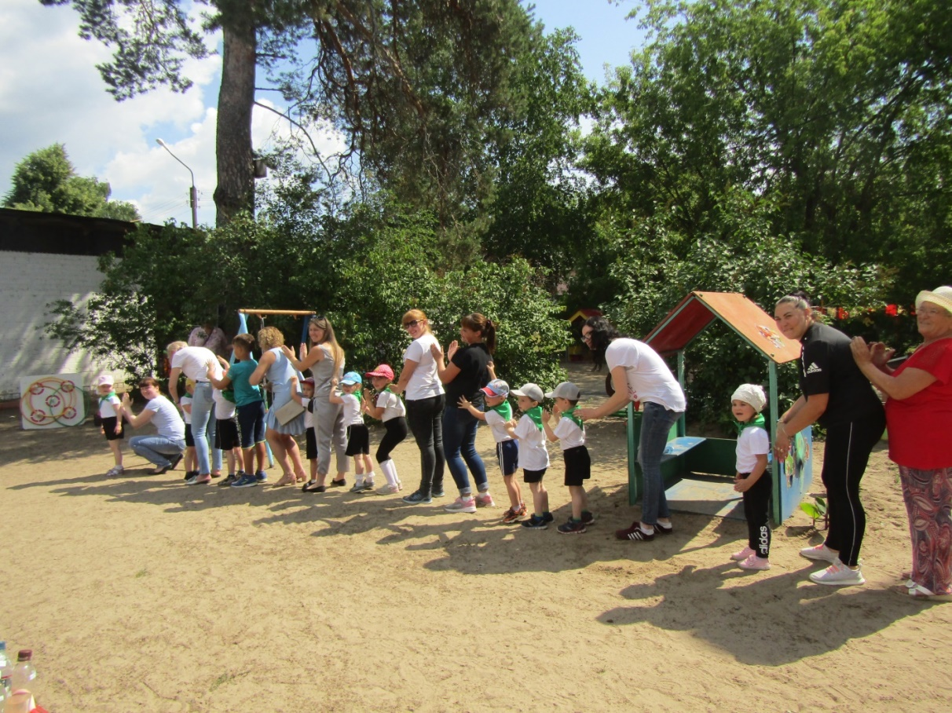

Вожатый: Переходим к водным процедурам. Напоминаю вам о правилах подготовки к купанию:
- после приема солнечных ванн зайдите в воду по щиколотку, постойте немного, затем зайдите по колено, оботрите водой шею, грудь, только после этого можно погружаться в воду.
Вожатый рассказывает, а желающие (взрослые или дети) демонстрируют.
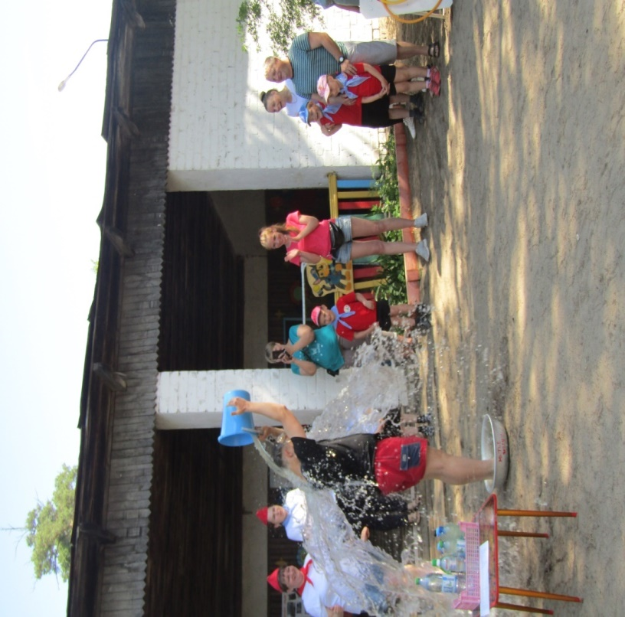

Вожатый: Правила усвоены.
Все: Да.
Вожатый: Объявляется общий заплыв.
Начинается игра-развлечение, взрослые и дети брызгаются водой.

По сигналу горна отряд покидает станцию и движется дальше по маршрутному листу.

3. «Дорожная»
Вожатый: Итак, вы оказались на станции «Дорожная». Лето – пора путешествий и развлечений. Дети и взрослые любят кататься на чем?
Все высказывают свои варианты ответом.
Вожатый: Верно, тем самым они становятся равноправными участниками дорожного движения, а это значит, что велика вероятность травматизма. Чтобы этого не случилось, главное на дорогах…
Все: Дисциплина
Вожатый: Правильно. Сегодня к нам приехал инспектор ГИБДД, чтобы научить взрослых и детей соблюдению правил безопасного поведения на дорогах. Пожалуйста … (обращается к инспектору по званию), Вам слово.
Содержание выступления сотрудника ГИБДД:
Правила для детей:
- Ни при каких обстоятельствах нельзя выбегать на дорогу;
- Стоящие машины нужно обходить только сзади;
- Играя, нельзя прятаться за машины;
- Переходить улицу только по «зебре» или на зеленый свет светофора в сопровождении взрослых;
- Перебегать дорогу в неположенном месте нельзя;
- При переходе нужно убедиться, что движение безопасно: справа и слева нет приближающихся автомобилей. Причем сначала следует посмотреть налево, а потом направо;
- Автобусы и другой общественный транспорт опасно обходить и спереди, и сзади. Для этого лучше воспользоваться пешеходным переходом.
- Ездить на велосипеде, кататься на роликах только в безопасных местах: на специально отведенных полосах, по тротуару, в парке, на стадионе, но не по обочине и не на проезжей части;
- Нельзя цепляться к автомобилям и общественному транспорту.
Правила для взрослых:
- Использовать удерживающее устройство при перевозке детей согласно ПДД;
- Зонами повышенной опасности являются территории рядом с образовательными учреждениями, детскими площадками, поэтому вблизи них следует снижать скорость, даже если нет предписывающих знаков, «лежачих полицейских». Ребенок может неожиданно выбежать на проезжую часть;
- Особо внимательными следует быть во время движения по дворам жилых массивов. Необходимо выбирать минимальную скорость, притормаживать на поворотах. Начинать движение, внимательно посмотрев по сторонам, чтобы поблизости не было играющих детей и прохожих.
- Святое правило – уступать пешеходам дорогу на светофоре и «зебре». Проезжать, только убедившись, что дорогу никто не перебегает в спешке.
- Если Вы пешеход и заметили ребенка или детей, у которых возникли проблемы с переходом улицы, не оставайтесь равнодушными, примите участие, помогите детям в сложной для них ситуации.
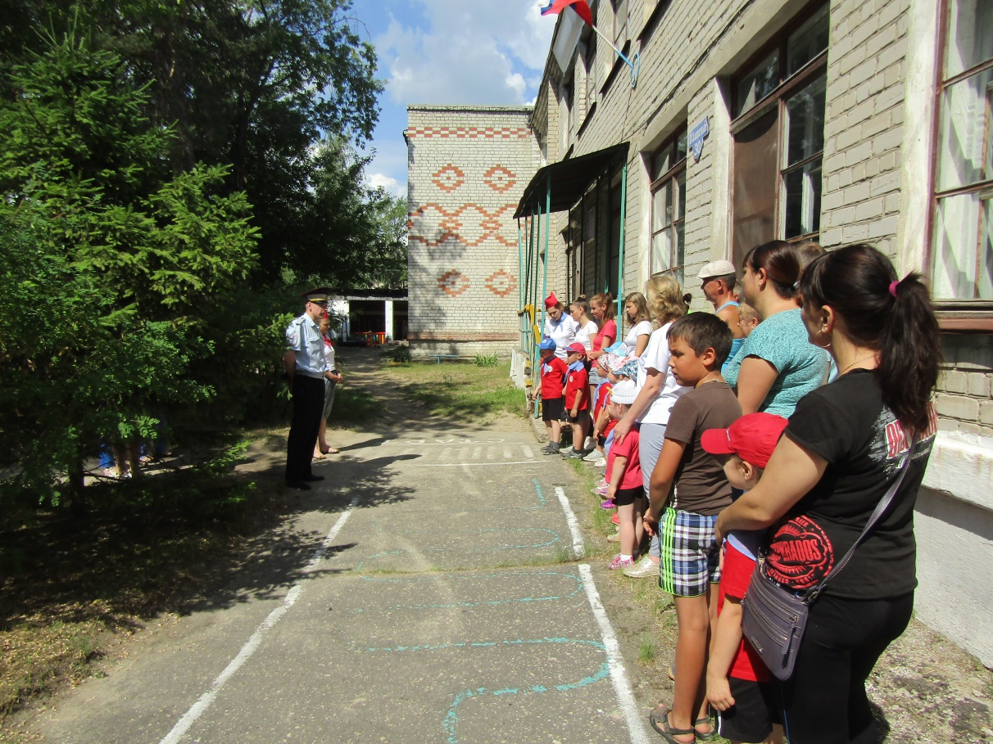
Моделирование ситуаций, возникающих на дорогах.
Родители и дети делятся на категории участников дорожного движения:
- Водители (взрослые берут в руки руль и выстраиваются в две колоны).
- Пешеходы (папы переносят детей по «зебре» на плечах, а мамы везут на колясках или велосипедах с ручками).
- Взрослый и ребенок крутят педали на велотренажёре (Вожатый или инспектор свистит в свисток и делает им замечание, напоминает, где и как должны передвигаться велосипедисты).
Инспектор ГИБДД совместно с вожатым проводит игру «Разрешается, запрещается» для усвоения правил безопасного поведения на дорогах.
По сигналу горна отряд покидает станцию и движется дальше по маршрутному листу.

После того, как все отряды побывали на каждой станции прошли звучит звук сирены «Скорая помощь», отряды собираются вместе.
Медсестра: Карантин!!! Поступил сигнал – на нас движется страшный вирус. Егор, покажи язык, Настя, открой рот, дети, покажите быстро все руки ….(облегченно вздыхает) Все здоровы! Уважаемые взрослые, помните, что здоровье детей в Ваших руках. Приучаем детей: есть только мытые овощи и фрукты, обязательно перед едой мыть руки, не брать в рот подозрительных продуктов, не пить воду из непонятных источников. Всем все понятно! Значит можно отправляться на пункт сбора.

Все проходят на спортивную площадку.
Начальник лагеря: Все отряды в сборе? Никто не пострадал? Никто не потерялся? А все почему, потому что все соблюдали …
Все: Дисциплину!
Начальник лагеря: Завершает наш насыщенный день ДИСКОТЕКА!
Звучит музыка «Делайте зарядку, будет всё в порядке», вожатые и медицинская сестра выходят в центр площадки и показывают движения танца.

Звук горна.
Начальник лагеря: Родительский день подошел к концу. Уважаемые родители покидаем территорию лагеря. Все отряды проходят на веранды.

